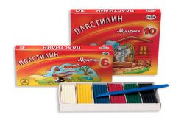
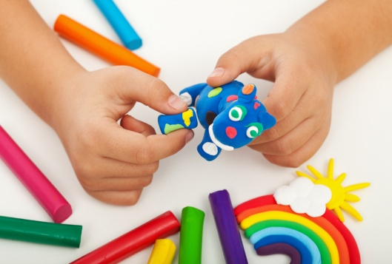
Пластилин - популярный материал для детского творчества. Лепить из него не сложно и увлекательно. Можно слепить фигурки, сделать композицию или панно. Кроме этого лепка из пластилина - очень полезное занятие для развития мелкой моторики, пространственного мышления, формирования художественного вкуса и воображения у детей. В процессе лепки массируются особые точки на ладошках и пальчиках малыша, активизирующие работу головного мозга и способствующие развитию речи и интеллекта.
Знакомить ребенка с пластилином можно начинать уже с 1-1,5 лет. Для таких деток существует специальный абсолютно безопасный пластилин, изготовленный на растительной основе. Конечно, вылепить что-либо малышу еще не под силу, но осваивать материал и узнавать основные приемы лепки будет очень полезно.
Критерии выбора пластилина.
1. Хороший пластилин для детей обязательно должен быть мягким и эластичным, жесткий материал детки размять попросту не смогут.
2. Пластилин ни в коем случае не должен крошиться и подсыхать на воздухе, это говорит о его низком качестве.
3. Отдельные кусочки пластилина должны крепко соединяться между собой во время процесса лепки. В противном случае сделать поделки из пластилина будет довольно затруднительно, а дети быстро потеряют интерес к такому занятию.
4. Пластилин высокого качества не липнет к рукам, не окрашивает руки, стол и одежду, а также легко отмывается водой с мылом.

Безопасный пластилин
и его виды:
1. Классический обычный пластилин
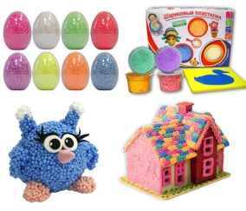
2. Шариковый пластилин
Это тоже специальный материал для лепки, но он состоит из мелких пенопластовых шариков.
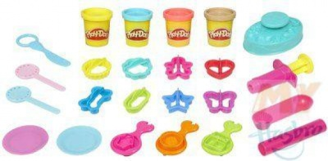
3. Специальная масса для лепки
Она подходит даже маленьким деткам, поскольку не токсична и очень мягкая. Недостатком такого материала является то, что он быстро сохнет.
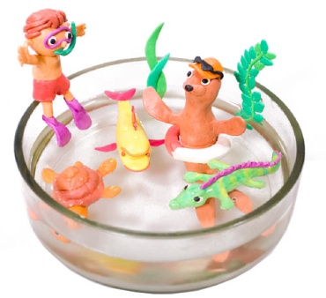
4. Плавающий пластилин
Фигурки, изготовленные из него, хорошо плавают в воде, он при этом не засыхает (.
5. Прыгающий пластилин
Он интересен тем, что слепленные из него шарики, хорошо прыгают.

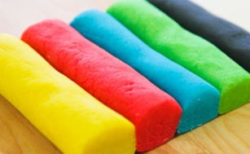
Требования к безопасности пластилина.
1. При покупке пластилина первое, на что нужно обратить внимание, это указанный на упаковке состав продукции. Обычный пластилин изготовляется из глиняного порошка с различными добавками природного происхождения - воском, жиром, вазелином, озокеритом и др. В составе пластилина не должно быть опасных химических веществ - растворителей, загустителей, красителей.
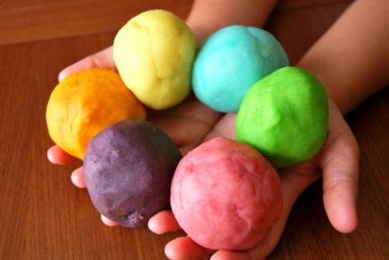
2. В детский пластилин не должны также входить нефтепродукты. Можно, перед тем как приобрести, понюхать бруски пластилина. Если явно ощущается запах бензина или резины, то от такой покупки стоит воздержаться.

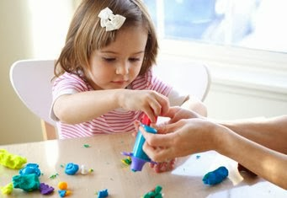
3. Перед покупкой откройте коробку с пластилином. Хороший знак, если она чистая внутри, на ней не должно быть жирных пятен, свидетельствующих о низкокачественном продукте.
4. Содержащиеся в пластилине латекс, отдушки и клейковина могут вызывать у ребенка различной степени аллергические реакции. Такой пластилин покупать малышам не рекомендуется.
5. Сегодня существует ароматизированный пластилин. Чаще всего он пахнет разными фруктами. С большой вероятностью ребенок захочет попробовать его на вкус. 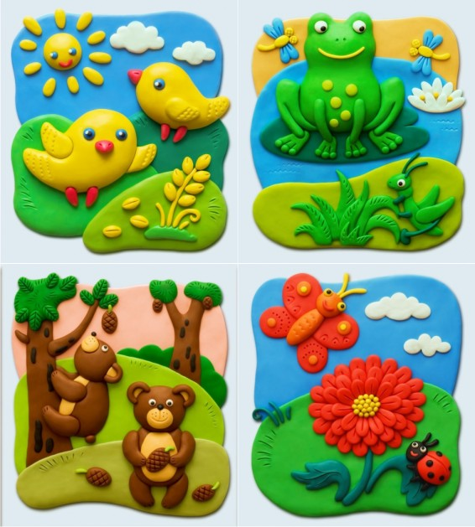
МАДОУ «Детский сад №1 г. Тобольска

Как выбрать безопасный пластилин

Выполнила:
воспитатель
Сорокина
Мария Владимировна

2016г.

